

**Universidade do Minho**

**Mestrado Integrado / Licenciatura em Engenharia Biomédica**

**Laboratórios Integrados em Engenharia Biomédica**

**Ano Letivo 2022/2023**

**DEPARTAMENTO DE ENGENHARIA DE POLÍMEROS –**

**EL1: MOLDAÇÃO POR INJEÇÃO**

**Docentes:**

Zlatan Z. Denchev;

Nadya V. Dencheva;

Cidália Castro.

**Grupo 3:**

António Rodrigues A66177;

Ema Martins A97678;

Filipa Campos A95303;

Francisca Silva A97691;

Maria Clara Guimarães A97510;

Mariana Andrade A95010;

Mariana Costa A96284;

Mariana Martins A97465;

Mariana Sousa A96225;

Mónica Martins A95918;

Ricardo Barros A96730.



**Enquadramento**

  A moldação por injeção é um processo que requer um investimento elevado para produzir o molde, assim para que este processo se torne economicamente viável é necessário ser utilizado para produzir em massa em pouco tempo. Esta técnica é também bastante ecológica, uma vez que consegue usar plásticos reciclados, mas apenas determinadas vezes para não alterar as suas propriedades. As peças produzidas por este método apresentam elevada precisão e exatidão, podem ter geometrias complexas e ainda dificultam a retenção de contaminantes, reduzindo o risco de infeção.

Ao longo do processo de injeção existem dois momentos nos quais material é injetado. Na primeira pressão o material injetado corresponde a cerca de 98% do volume do produto final, enquanto que o restante será introduzido pela segunda pressão. Será esta pressão que irá compensar a contração do material devido à diminuição de temperatura. A segunda pressão apresenta um valor aproximado a 70% da primeira pressão e só é possível se existir um volume de material – almofada – que não é introduzido no molde, mas induzirá pressão para que o conteúdo adjacente o faça.

Tendo como objetivo compreender o impacto da variação do tempo de segunda pressão nos produtos obtidos por moldação injeção, ao nível da massa e do aspeto, obtiveram-se uma série de amostras de provetes de polipropileno (PP), cujo processo de injeção teve como parâmetro variável o tempo de segunda pressão, sendo este um ou dez segundos. Nesta atividade laboratorial foi utilizada a máquina de moldação por injeção *Victory 50*, da *ENGEL,* ilustrada na Figura 1.



*Figura 1: Máquina de moldação por injeção.*

De forma a executar corretamente a moldação por injeção é essencial perceber o processo, bem como os componentes da máquina.

Assim, distinguem-se as três partes da injetora: unidade de injeção, molde e unidade de fecho. O material utilizado no processo de injeção tem de ser termoplástico para poder ser fundido na unidade de injeção e deve ser introduzido na tremonha, na zona de alimentação, em forma de grânulos (podendo-se acrescentar a este corante e material reciclado), uma vez que em pó não conseguiria avançar ao longo do parafuso.

Dentro do tubo desta unidade, existe um parafuso (*reciprocating screw*) dividido em três zonas (zona de alimentação, zona de transição e zona de medição). Este serve para aquecer gradualmente o polímero até o mesmo se fundir, auxiliado das bandas de aquecimento colocadas em volta do tubo, enquanto o desloca para frente, com ajuda dos seus *flights*. O movimento de rotação do próprio parafuso permite ainda uma maior uniformidade na mistura dos componentes, das temperaturas e da fricção.

O plástico fundido passa as cavidades da cabeça do parafuso e fica retido até se encher a cavidade, sendo que a válvula de antirretorno impede o seu retrocesso. Uma vez acumulado material suficiente na cavidade, o parafuso avança e injeta o material para a cavidade imagem do molde – o negativo da peça que se pretende obter. Para se conseguir injetar este material, é necessário remover o ar presente na cavidade do molde. Para tal, existem umas condutas (*vents*) de escala micrométrica, cerca de 5 a 40 $μ$ m, que permitem a saída do ar anteriormente retido na cavidade.**** Para o arrefecimento do molde, este possui um sistema de canais de refrigeração próximos da cavidade do molde que podem conter, por exemplo, água ou óleo. Nesta atividade foi utilizado óleo a 40ºC.

Aquando da abertura do molde, tem de ser inicialmente feita uma pequena abertura, de modo a quebrar o vácuo, de forma a permitir uma remoção facilitada e mais segura, evitando possíveis quebras. Para ajudar a extração da peça, existem também pinos de ejeção. Esta abertura e consequente arrefecimento adicional causa uma diminuição de volume do plástico da peça. No caso específico do PP verifica-se uma diminuição de 1.2%, razão pela qual o volume do molde tem de ser projetado atendendo a este fenómeno.

Por fim, a unidade de fecho dá suporte ao molde e garante que este não abra quando é sujeito às pressões elevadas da injeção.

**Resultados e Discussão**

 Uma vez compreendido todo o processo de moldação por injeção, prosseguiu-se com a componente prática da atividade, a partir da qual se obtiveram amostras de provetes de PP com tempos de segunda pressão de um e dez segundos. Foram medidas as massas de cada amostra, e calculadas as médias e os respetivos desvios padrão, podendo-se observar estes valores na Tabela 1.

*Tabela 1 – Valores médios da massa de provetes de PP com tempos de segunda pressão de um e dez segundos, e respetivos desvios padrão*

|  |  |  |
| --- | --- | --- |
|  | **Tempo de Segunda Pressão**  **(s)** | |
| **1** | **10** |
| **Massa**  **(g)** | 13,26 ± 0,02 | 14,24 ± 0,01 |

Conforme a Tabela 1, verifica-se que as amostras com segunda pressão de um segundo apresentam uma massa média (13,26g) inferior à massa média das amostras com segunda pressão de dez segundos (14,24g). É também importante realçar que os desvios padrão não excedem 0,1g e, por isso, não foi necessário remover quaisquer medições. Assim, pode-se concluir que um tempo de segunda pressão menor implica uma massa do produto final menor.

Em termos de diferenças visíveis, a observação cuidadosa dos provetes, que se encontram nos anexos A1 e A2, revela que os provetes com um segundo de tempo de segunda pressão apresentam uma maior transparência e menor uniformidade, enquanto os de dez segundos mostram-se mais opacos. Este fenómeno deve-se ao facto de os provetes com um tempo de segunda pressão de dez segundos terem um grau de cristalinidade superior, devido à maior estabilização e compensação da contração por arrefecimento, possibilitadas pelo tempo adicional de segunda pressão. Assim, o polímero mais cristalino terá uma melhor organização das suas cadeiras poliméricas pelo que a passagem de luz visível será dificultada, e a peça terá uma aparência opaca.



**Conclusões**

Com a elaboração desta atividade laboratorial, foi-nos proporcionada uma melhor compreensão do processo de moldação por injeção no seu todo. Foi ainda possível concluir o impacto da variação do tempo de segunda pressão nos produtos finais. As peças cujo tempo era menor apresentavam defeitos visíveis e uma menor cristalinidade, bem como uma massa consideravelmente mais baixa, permitindo aferir que são diretamente proporcionais. Desta forma, é possível concluir que é fundamental controlar os parâmetros, nomeadamente a segunda pressão, para garantir um produto de qualidade e com as características pretendidas.

****No contexto da área da biomédica, a moldação por injeção é um dos processamentos de polímeros com maior relevância e aplicabilidade, pois permite a produção de produtos como seringas, recipientes de colheitas biológicas, produtos ortopédicos e equipamentos cirúrgicos, com uma grande vantagem, referida inicialmente – o menor risco de infeção.

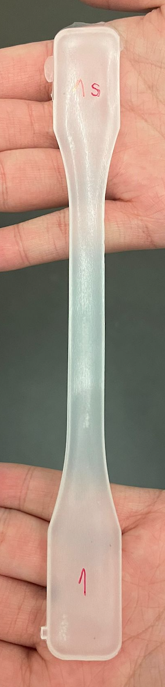

**ANEXOS**

**Anexos A – Provetes de PP**

**Anexo A1**

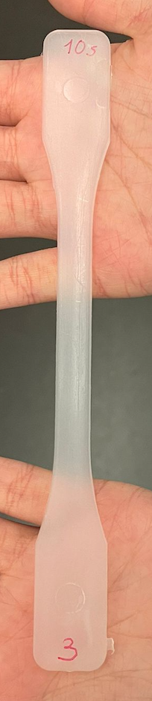

*Figura A1: Provete de PP com tempo de segunda pressão de 1s.*

**Anexo A2**

*Figura A2: Provete de PP com tempo de segunda pressão de 10s.*